Приложение 1
к распоряжению
администрации города
от ____________ № _________

СВЕДЕНИЯ
о границах публичного сервитута

Местоположение границ  публичного сервитута | Красноярский край, г. Красноярск, Советский район
Система координат | МСК-167 (зона 4)
Метод определения координат | аналитический метод
Площадь земельного участка | 408 кв. м
Средняя квадратическая погрешность положения  характерной точки (Mt), м | 0,1
Обозначение характерных  точек границ | Координаты, м
 | Х | Y
1 | 2 | 3
1 | 637040.53 | 101529.44
2 | 636929.40 | 101413.25
3 | 636909.36 | 101432.49
4 | 636903.74 | 101438.43
5 | 636904.79 | 101441.33
6 | 636902.91 | 101442.01
7 | 636901.45 | 101437.82
8 | 636907.92 | 101431.10
9 | 636929.44 | 101410.36
10 | 637041.94 | 101528.04
1 | 637040.53 | 101529.44

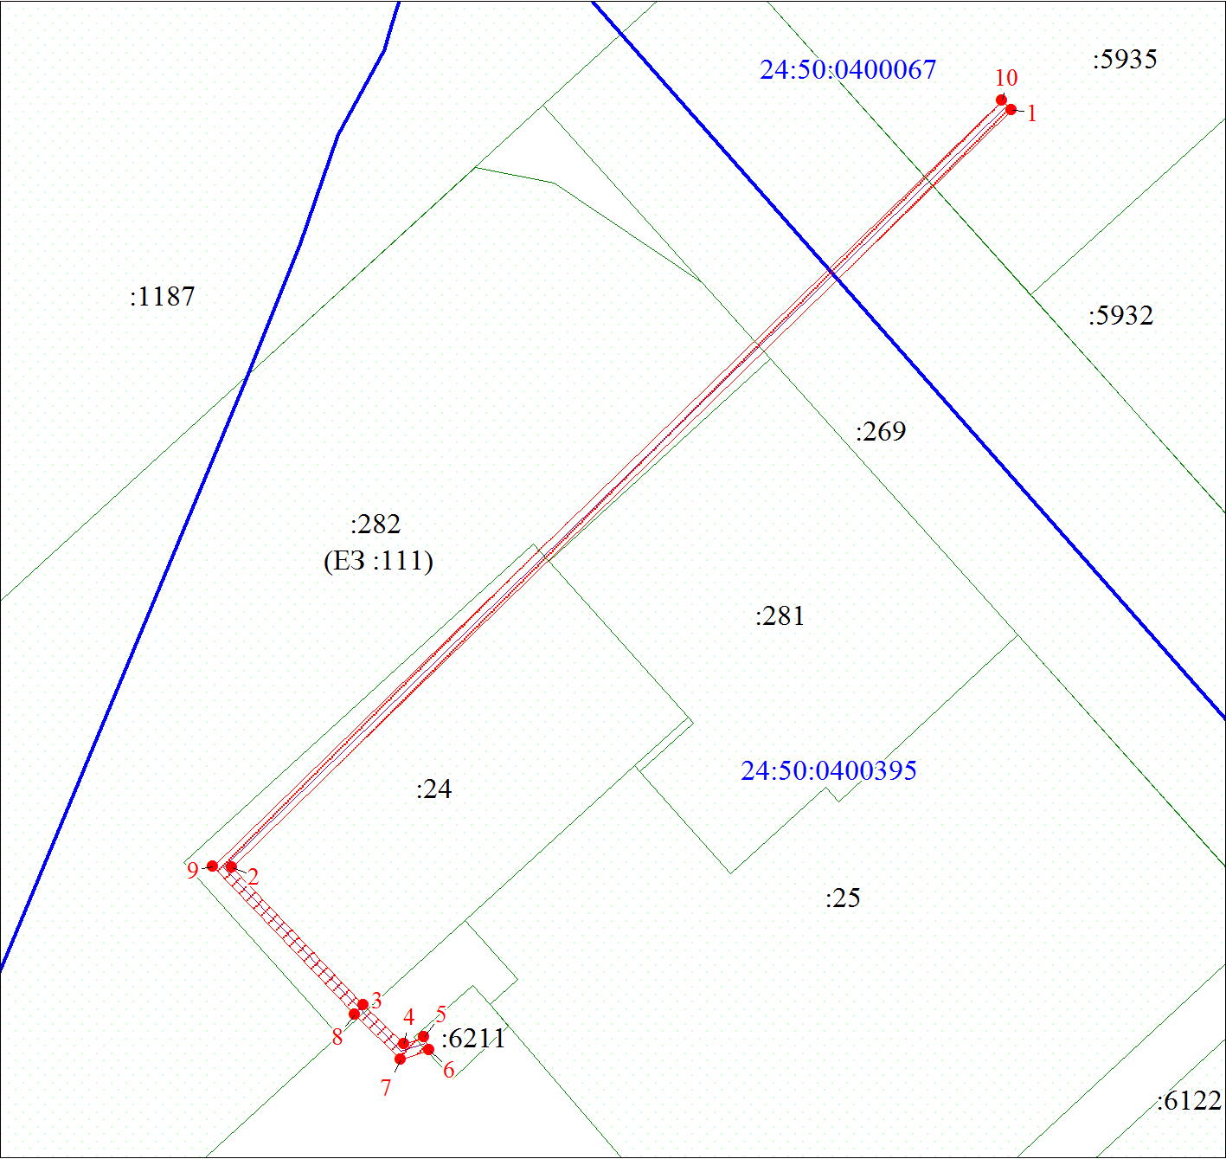
Масштаб 1:1000
Условные обозначения:
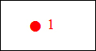 | – характерная точка границы публичного сервитута;
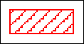 | – граница публичного сервитута;
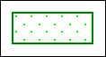 | – земельный участок, сведения о котором содержатся в ЕГРН;
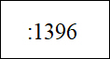 | – надписи кадастрового номера земельного участка;
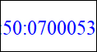 | – обозначение кадастрового квартала;
 | – граница кадастрового квартала.

